**VENDIM**

**Nr. 323, datë 11.6.2025**

**PËR MIRATIMIN E MODELEVE STANDARDE TË AUTORIZIMEVE, INDIVIDUALE, TË PËRGJITHSHME E GLOBALE, PËR TREGTIMIN E PRODUKTEVE, QË JANË OBJEKT I KONTROLLIT SHTETËROR, TË CILAT MUND TË PËRDOREN PËR DËNIME ME VDEKJE, TORTURË OSE DËNIME APO TRAJTIME MIZORE, ÇNJERËZORE OSE POSHTËRUESE, E TË FORMATEVE TË KËRKESAVE PËR KËTO DOKUMENTE DHE PËRCAKTIMIN E AFATEVE, PROCEDURAVE E TARIFAVE PËR LËSHIMIN E AUTORIZIMEVE**

Në mbështetje të nenit 100 të Kushtetutës dhe të pikës 7, të nenit 17, të ligjit nr. 27/2023, “Për kontrollin e tregtimit të produkteve që mund të përdoren për dënime me vdekje, torturë ose dënime apo trajtime mizore, çnjerëzore apo poshtëruese”, me propozimin e ministrit të Mbrojtjes, Këshilli i Ministrave

VENDOSI:

I. DISPOZITA TË PËRGJITHSHME

1. Objekti i këtij vendimi është miratimi i modeleve standarde të autorizimeve, tarifave të autorizimeve, formateve të kërkesave për këto dokumente, si dhe afateve dhe procedurave për lëshimin e të tria llojeve të autorizimeve për produktet, që janë objekt i kontrollit shtetëror, të cilat mund të përdoren për dënime me vdekje, torturë ose dënime apo trajtime mizore, çnjerëzore ose poshtëruese.

2. Qëllimi i këtij vendimi është formalizimi dhe standardizimi i procesit të lëshimit të autorizimeve, të cilat jepen në përputhje me ligjin nr. 27/2023, “Për kontrollin e tregtimit të produkteve që mund të përdoren për dënime me vdekje, torturë ose dënime apo trajtime mizore, çnjerëzore apo poshtëruese”.

II. MODELET STANDARDE TË AUTORIZIMEVE, TARIFAT E AUTORIZIMEVE DHE FORMATET E KËRKESAVE

3. Modelet standarde të dokumentacionit për autorizimet individuale/të përgjithshme/globale për eksportin, importin, transitin, ofrimin e ndihmës teknike dhe veprimtaritë ndërmjetësuese, të lëshuara nga Autoriteti i Kontrollit Shtetëror të Eksporteve (në vijim, AKSHE), janë sipas lidhjes nr. 1, që i bashkëlidhet këtij vendimi dhe është pjesë përbërëse e tij.

4. Tarifa e aplikimit për të gjitha llojet e autorizimeve është 3000 (tre mijë) lekë. Kjo tarifë derdhet në buxhetin e shtetit.

5. Formatet e kërkesave dhe të autorizimeve janë sipas lidhjes nr. 2, që i bashkëlidhet këtij vendimi dhe është pjesë përbërëse e tij.

III. AFATET DHE PROCEDURAT PËR LËSHIMIN E AUTORIZIMEVE

6. Personi fizik/juridik privat ose publik paraqet kërkesën dhe dokumentacionin shoqërues për t’u pajisur me autorizimin përkatës pranë AKSHE-së nëpërmjet portalit *e-Albania*.

7. Operatorët ekonomikë shprehin interesin për kategoritë e mallrave dhe shtetet, të cilat kërkojnë t’i përfshijnë në licencë të përgjithshme.

8. AKSHE-ja, pas marrjes në shqyrtim të kërkesës nga operatori ekonomik, verifikimit të dokumentacionit, si dhe verifikimit të kushteve të përcaktuara në nenin 9, të ligjit nr. 27/2023, në një afat kohor brenda 20 (njëzet) ditëve punë, vendos lëshimin ose refuzimin e kërkesës.

9. Në rastet kur AKSHE-ja konstaton që aplikimi ka mangësi në dokumentacion, brenda 5 (pesë) ditëve punë nga marrja në dorëzim e kërkesës, i njofton operatorit ekonomik, nëpërmjet portalit *e-Albania*, kërkesën për plotësim dokumentacioni. Komunikimi për plotësimin e mangësive të konstatuara pezullon afatet e shqyrtimit të kërkesës.

10. Nga momenti i njoftimit për plotësimin e mangësive të konstatuara, operatori ekonomik ka 5 (pesë) ditë pune kohë për të plotësuar mangësitë e konstatuara, në të kundërt kërkesa do të konsiderohet e refuzuar. Për këtë, operatori ekonomik njoftohet nëpërmjet portalit *e-Albania*.

11. Në rastin e plotësimit të mangësive të konstatuara, AKSHE-ja shqyrton kërkesën, verifikon dokumentacionin dhe vendos lëshimin ose refuzimin e kërkesës, në përputhje me afatin e parashikuar në pikën 8 të këtij vendimi.

12. AKSHE-ja bashkëpunon me institucionet e tjera përgjegjëse, të përcaktuara në nenin 24, të ligjit nr. 27/2023, duke marrë mendim dhe informacion për operatorët ekonomikë, që paraqesin kërkesat për pajisjet me autorizim pranë tij, sipas fushave të përgjegjësisë.

13. Autorizimi i përgjithshëm miratohet pas konsultimit me grupet e interesit (operatorët ekonomikë në transferimin e mallrave që mund të përdoren për qëllime torture apo ndëshkime mizore, çnjerëzore ose poshtëruese), si dhe me institucionet e përmendura në pikën 2, të nenit 24, të ligjit nr. 27/2023.

14. Informacioni i dërguar nga institucionet shtetërore dhe subjektet e tjera bëhet pjesë përbërëse e vlerësimit përfundimtar nga AKSHE-ja, mbi bazën e të cilit merret vendimi për lëshimin ose refuzimin e aplikimit.

15. AKSHE-ja, në përfundim të procesit të konsultimit, vendos lëshimin ose refuzimin e autorizimit të përgjithshëm, duke përcaktuar kategoritë e mallrave dhe shtetet importuese.

16. Vendimi për lëshimin ose refuzimin e aplikimit i njoftohet operatorit ekonomik nëpërmjet portalit *e-Albania*.

17. Autorizimi i përgjithshëm për eksport, për mallrat që mund të përdoren për qëllime torture apo trajtime të tjera apo ndëshkime mizore, lëshohet nga AKSHE-ja për një afat 3-vjeçar dhe mund të përdoret nga të gjithë personat fizikë/juridikë, të cilët veprojnë në përputhje me kërkesat dhe kushtet e parashikuara nga ky akt, si dhe në përputhje me kushtet e përcaktuara në autorizimin e përgjithshëm për dërgimin e mallrave në shtetet që janë listuar në autorizim.

18. Autorizimi individual për import, eksport, transit, ofrimin e shërbimeve të ndërmjetësimit dhe për ndihmën teknike lëshohet nga AKSHE-ja për një afat 1-vjeçar dhe mund të përdoret për disa transferta brenda vlefshmërisë së autorizimit ose deri sa të mbarojë sasia e mallrave në autorizim.

19. Autorizimi global për import, eksport, transit, ofrimin e shërbimeve të ndërmjetësimit dhe për ndihmën teknike lëshohet nga AKSHE-ja për një afat 2-vjeçar dhe mund të përdoret për disa transferta brenda vlefshmërisë së autorizimit ose deri sa të mbarojë sasia e mallrave në autorizim.

20. Operatori ekonomik ka të drejtë të ankimojë vendimin e AKSHE-së, në përputhje me përcaktimet e Kodit të Procedurave Administrative të Republikës së Shqipërisë.

21. AKSHE-ja, gjatë ushtrimit të veprimtarisë, është e detyruar të ruajë informacionin e klasifikuar, konfidencialitetin e të dhënave dhe sekretet tregtare të subjekteve të përfshira, në përputhje me aktet ligjore e nënligjore në fuqi.

IV. DISPOZITA TË FUNDIT DHE KALIMTARE

22. Paraqitja e kërkesave dhe plotësimi i dokumentacionit nga ana e subjekteve sipas parashikimit të pikave 6 dhe 10, të këtij vendimi, si dhe detyrimi i AKSHE-së për të kryer njoftimet dhe vendimmarrjen sipas pikave 8 deri 10 dhe pikës 16, të këtij vendimi, nëpërmjet portalit *e-Albania*, hyn në fuqi pas përfundimit të zhvillimeve teknike të trajtimit të aplikimeve në sistemin e përmirësuar të menaxhimit të informacionit për AKSHE-në. Deri në përfundimin e zhvillimeve teknike, paraqitja e kërkesës dhe plotësimi i dokumentacionit nga ana e subjekteve, si dhe njoftimet për vendimmarrjen nga ana e AKSHE-së do të kryhen nëpërmjet shërbimit postar.

23. Ngarkohen Ministria e Mbrojtjes dhe Autoriteti i Kontrollit Shtetëror i Eksporteve për zbatimin e këtij vendimi.

Ky vendim hyn në fuqi pas botimit në Fletoren Zyrtare.

ZËVENDËSKRYEMINISTËR

**Belinda Balluku**

**Lidhja nr.1**

MODELET STANDARDE TË AUTORIZIMEVE

1. Autorizim individual për ndihmë teknike për mallra, të cilat nuk kanë përdorim tjetër, përveç qëllimit të dënimit me vdekje, ose për qëllime torture ose dënime apo trajtime mizore çnjerëzore ose poshtëruese.

2. Autorizim individual transiti për mallra, të cilat nuk kanë përdorim tjetër, përveç qëllimit të dënimit me vdekje, ose për qëllime torture ose dënime apo trajtime mizore, çnjerëzore ose poshtëruese.

3. Autorizim individual eksporti për mallra, të cilat nuk kanë përdorim tjetër, përveç qëllimit të dënimit me vdekje, ose për qëllime torture ose dënime apo trajtime mizore, çnjerëzore ose poshtëruese.

4. Autorizim individual importi për mallra, të cilat nuk kanë përdorim tjetër, përveç qëllimit të dënimit me vdekje, ose për qëllime torture ose dënime apo trajtime mizore, çnjerëzore ose poshtëruese.

5. Autorizim individual/global për veprimtari ndërmjetësuese për mallra, që mund të përdoren për qëllime torture apo trajtime të tjera, apo ndëshkime mizore, çnjerëzore ose poshtëruese.

6. Autorizim individual/global eksporti për mallra, që mund të përdoren për qëllime torture apo trajtime të tjera, apo ndëshkime mizore, çnjerëzore ose poshtëruese.

7. Autorizim individual/global për ndihmë teknike për mallra, që mund të përdoren për qëllime torture apo trajtime të tjera, apo ndëshkime mizore, çnjerëzore ose poshtëruese.

8. Autorizim i përgjithshëm eksporti për mallra, që mund të përdoren për qëllime torture apo trajtime të tjera, apo ndëshkime mizore, çnjerëzore ose poshtëruese.

9. Autorizim individual/global për veprimtari ndërmjetësuese për mallra, që mund të përdoren për qëllim të dënimit me vdekje.

10. Autorizim individual/global eksporti për mallra, që mund të përdoren për qëllim të dënimit me vdekje.

11. Autorizim individual/global për ndihmë teknike për mallra, që mund të përdoren për qëllim të dënimit me vdekje.

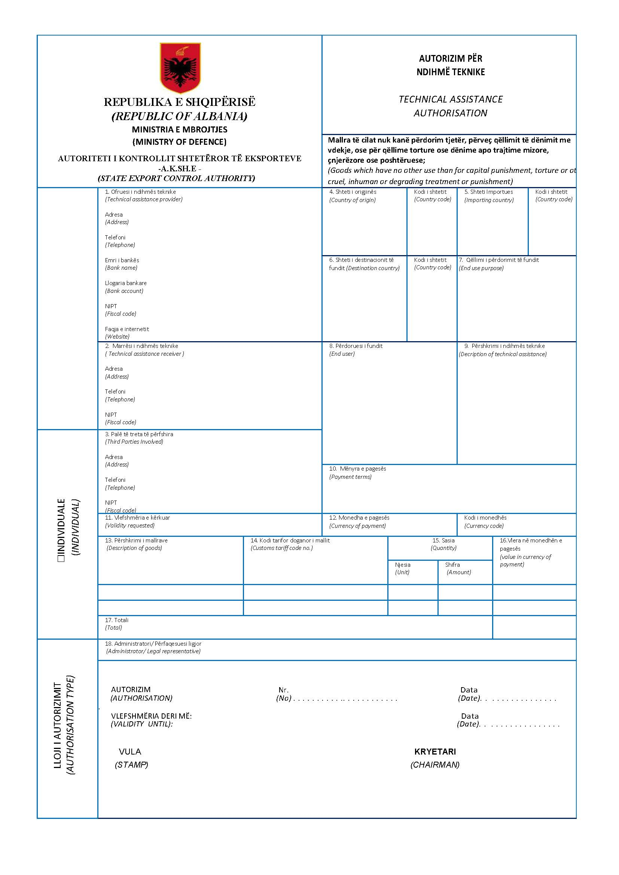

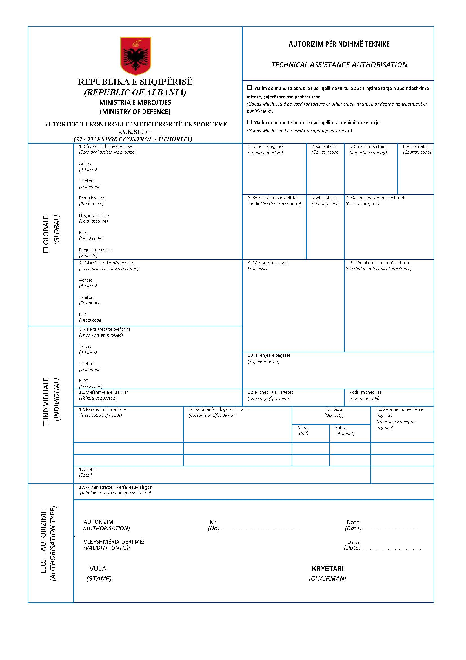

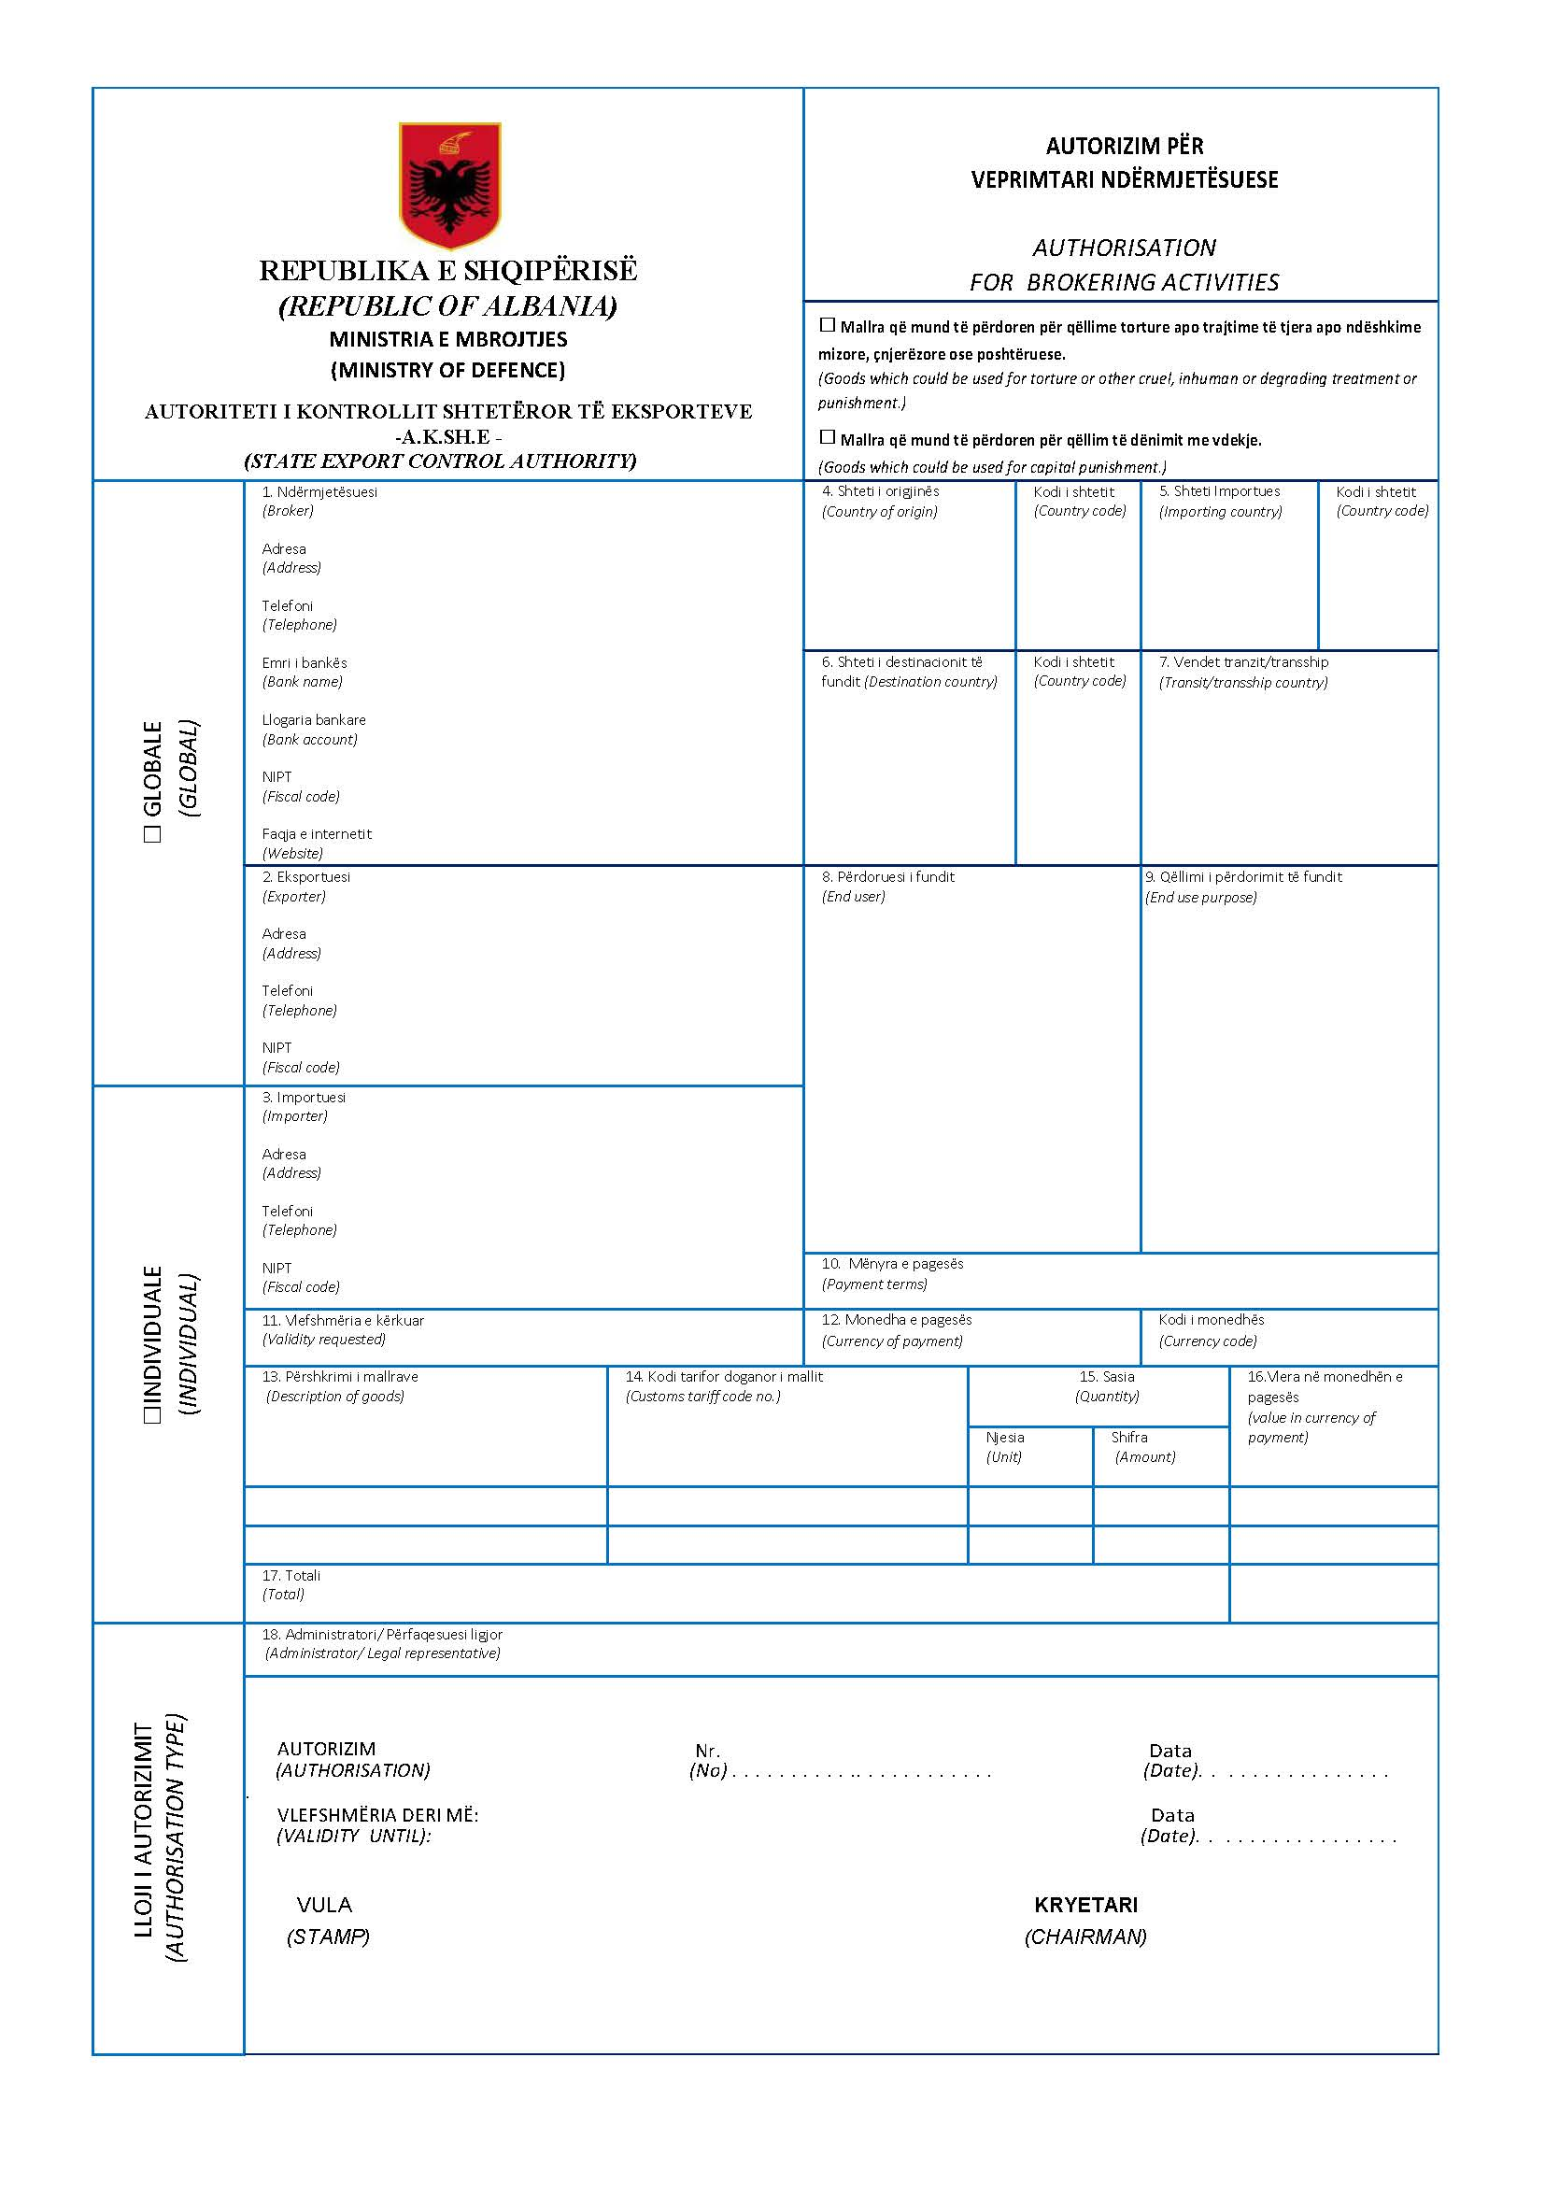

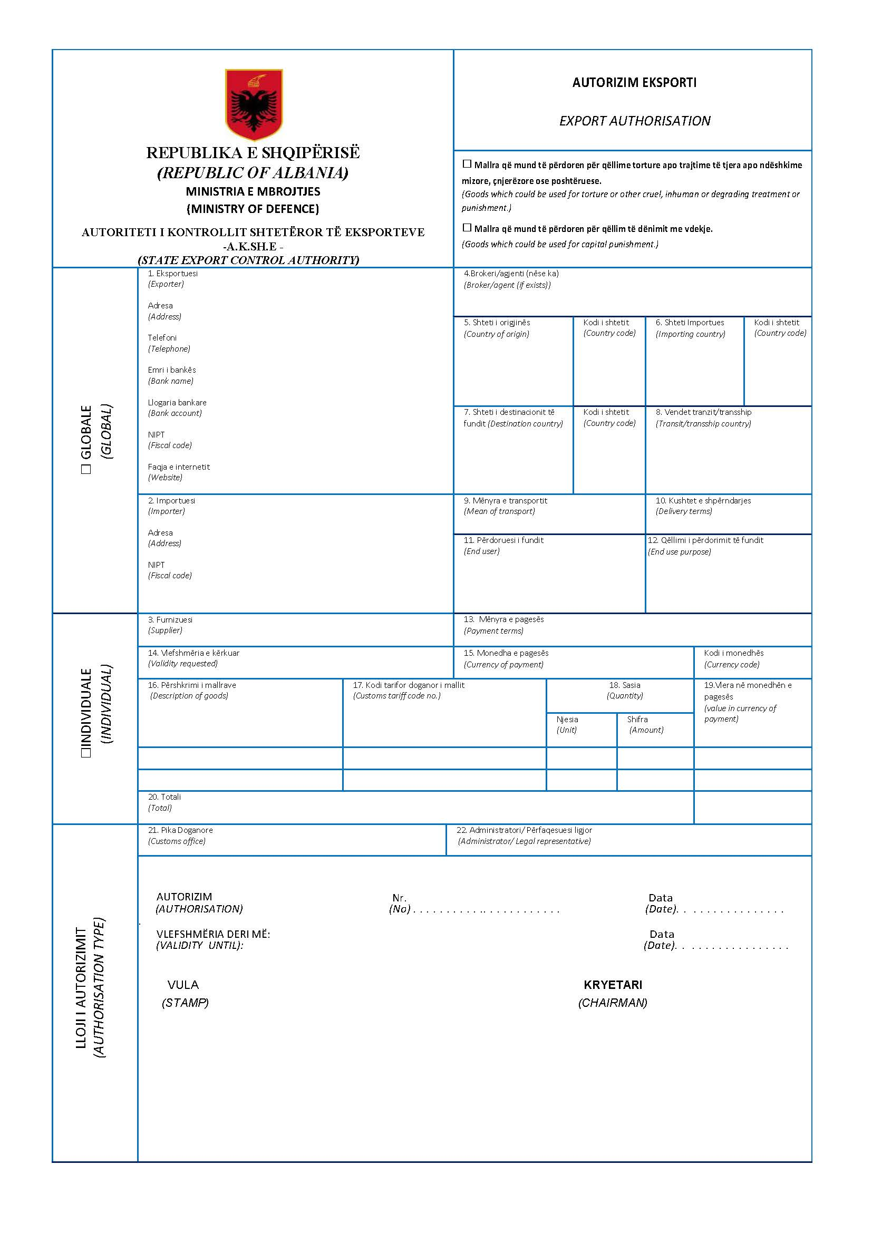

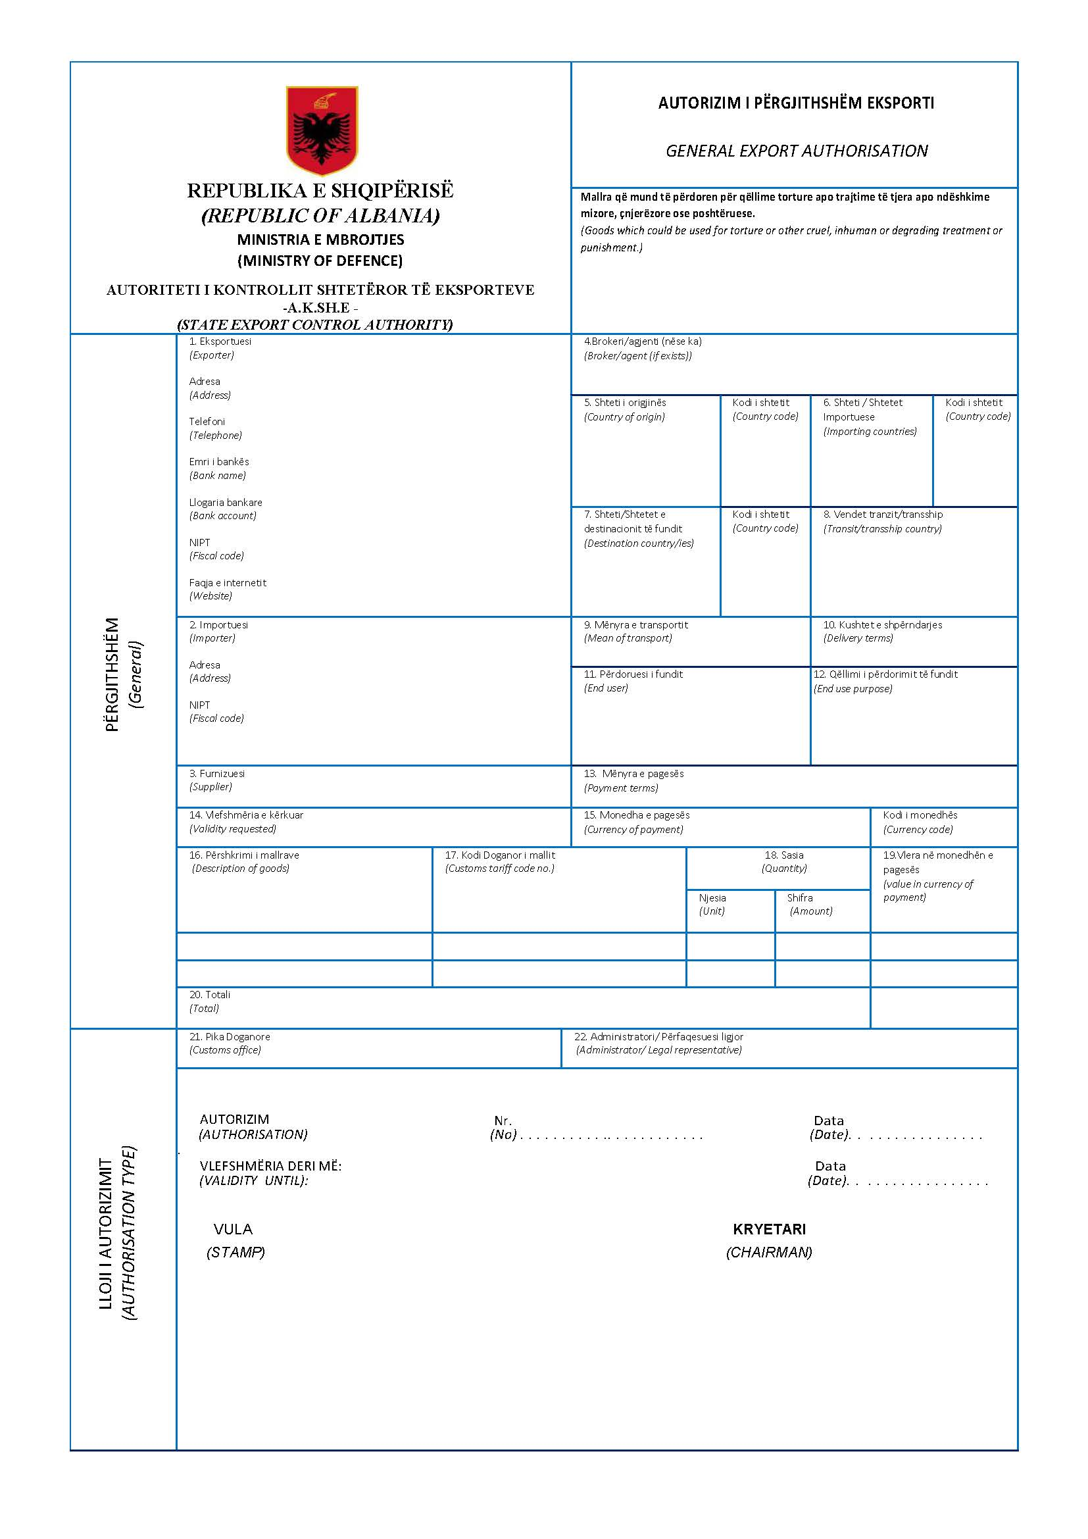

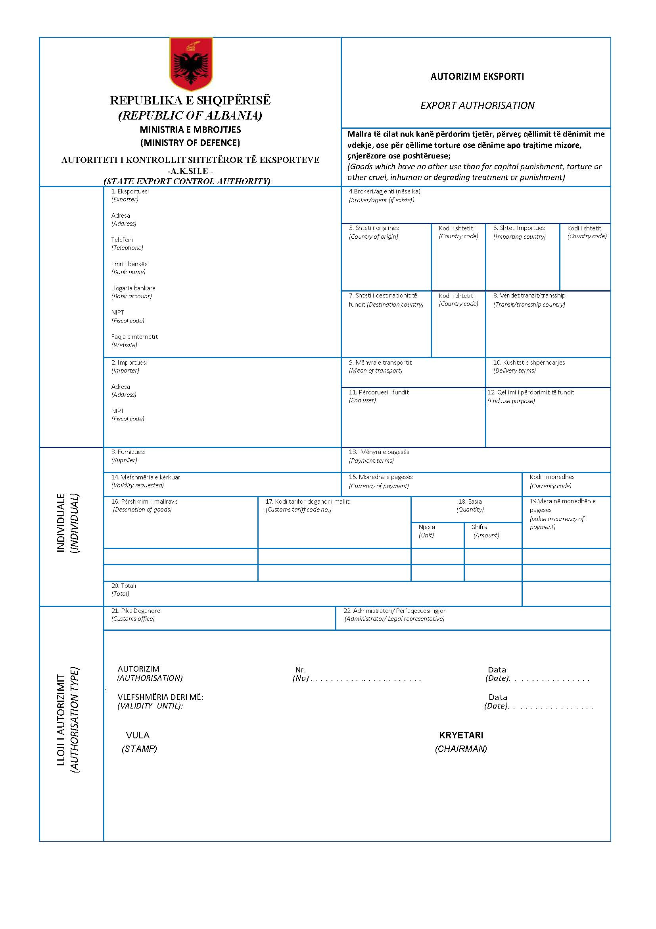

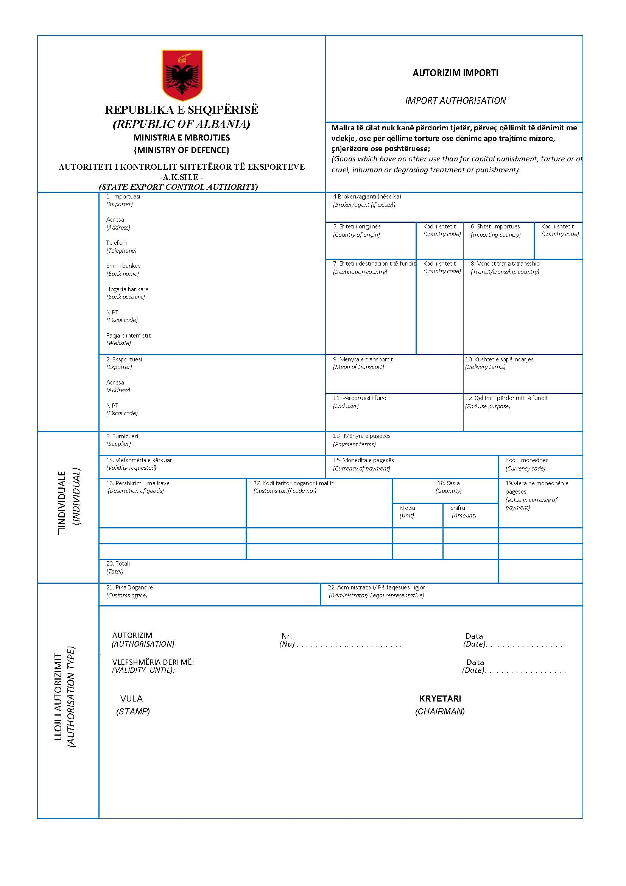

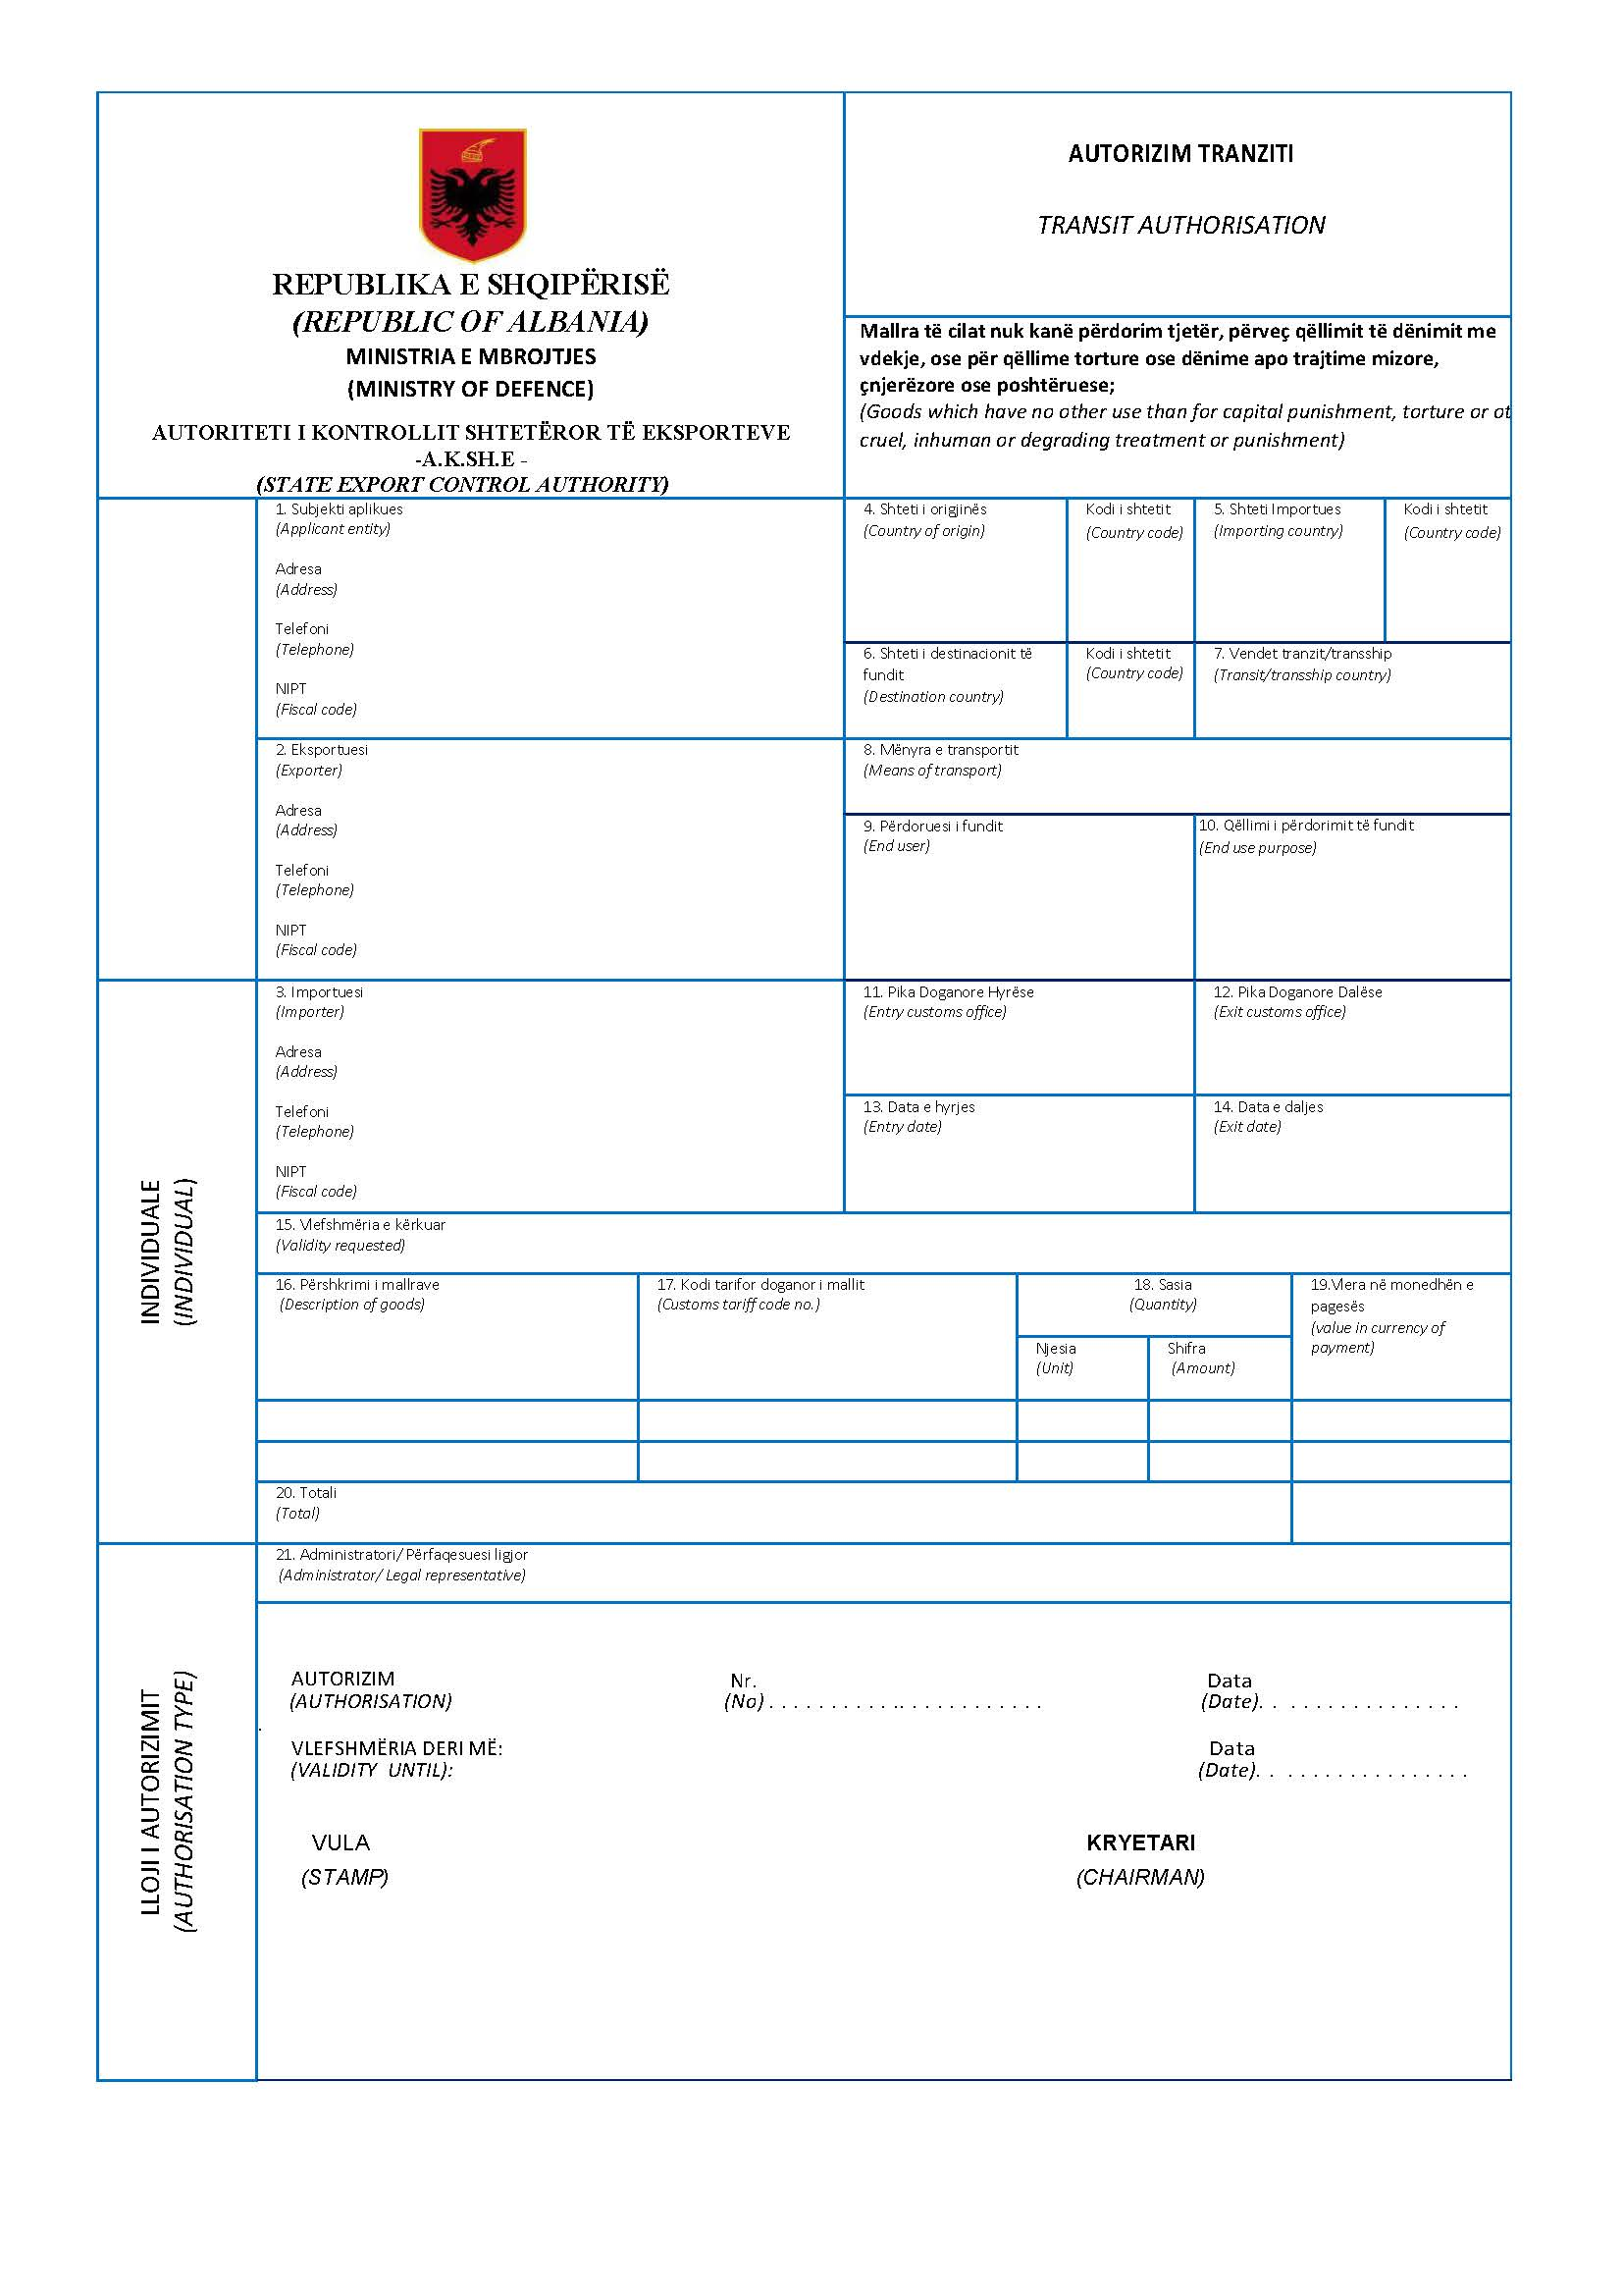

**LIDHJA NR.2**

**MODELET STANDARDE TË FORMATEVE TË KËRKESAVE TË APLIKIMIT**

1. Kërkesë për autorizim individual për ndihmë teknike për mallra, të cilat nuk kanë përdorim tjetër, përveç qëllimit të dënimit me vdekje, ose për qëllime torture ose dënime apo trajtime mizore, çnjerëzore ose poshtëruese

2. Kërkesë për autorizim individual transiti për mallra, të cilat nuk kanë përdorim tjetër, përveç qëllimit të dënimit me vdekje, ose për qëllime torture ose dënime apo trajtime mizore, çnjerëzore ose poshtëruese.

3. Kërkesë për autorizim individual eksporti për mallra, të cilat nuk kanë përdorim tjetër, përveç qëllimit të dënimit me vdekje, ose për qëllime torture ose dënime apo trajtime mizore, çnjerëzore ose poshtëruese.

4. Kërkesë për autorizim individual importi për mallra, të cilat nuk kanë përdorim tjetër, përveç qëllimit të dënimit me vdekje, ose për qëllime torture ose dënime apo trajtime mizore, çnjerëzore ose poshtëruese.

5. Kërkesë për autorizim individual/global për veprimtari ndërmjetësuese për mallra, që mund të përdoren për qëllime torture apo trajtime të tjera, apo ndëshkime mizore, çnjerëzore ose poshtëruese.

6. Kërkesë për autorizim individual/global eksporti për mallra që mund të përdoren për qëllime torture apo trajtime të tjera, apo ndëshkime mizore, çnjerëzore ose poshtëruese.

7. Kërkesë për autorizim individual/global për ndihmë teknike për mallra, që mund të përdoren për qëllime torture apo trajtime të tjera, apo ndëshkime mizore, çnjerëzore ose poshtëruese.

8. Kërkesë për autorizim të përgjithshëm eksporti për mallra, që mund të përdoren për qëllime torture apo trajtime të tjera, apo ndëshkime mizore, çnjerëzore ose poshtëruese.

9. Kërkesë për autorizim individual/global për veprimtari ndërmjetësuese për mallra, që mund të përdoren për qëllim të dënimit me vdekje.

10. Kërkesë për autorizim individual/global eksporti për mallra, që mund të përdoren për qëllim të dënimit me vdekje.

11. Kërkesë për autorizim individual/global për ndihmë teknike për mallra, që mund të përdoren për qëllim të dënimit me vdekje.



